Прак2
- Создал 6 девайсов. Сразу после поменял IP-адреса каждого девайса по приведенному примеру.

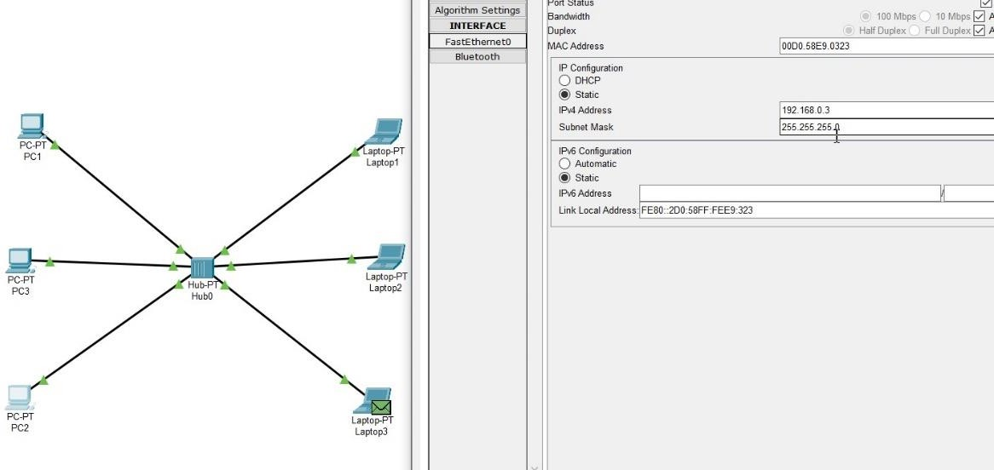

- В конце я пинганул некоторые устройства с помощью указания в консоли двух IP-адресов получателя

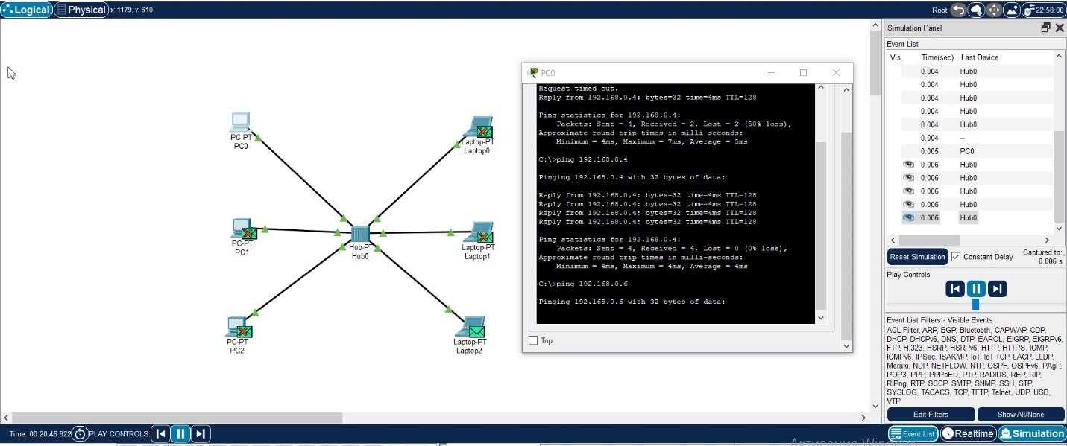
- После действий выше, я изменил топологию сети благодаря добавлю второго хаба и
переподключению девайсов, после этого я в режиме симуляции еще раз пинганул другой девайс
